
UNIVERSIDAD AGRARIA DEL ECUADOR
FACULTAD DE CIENCIAS AGRARIAS
CIENCIAS DE LA COMPUTACION
MODALIDAD EN LINEA

Sistema de Gestión de Inventario y Bodega
Integrantes Grupo 7:
Rodolfo Javier Jhayya
Madeline Núñez
Rubén Noboa
Elizabeth Buñay
Curso:
Tercer Semestre
Materia:
LENGUAJE DE PROGRAMACIÓN 2
Docente:
Profesor: Ing. Bryan Vélez, MSc.
Índice
1. Introducción 3
2. Justificación 4
3. Objetivos 5
3.1. Objetivo General 5
3.2. Objetivos Específicos 5
4. Alcance del Proyecto 6
4.1. Funcionalidades Incluidas 6
4.2. Funcionalidades No Incluidas 6
5. Marco Teórico 7
5.1. Programación Orientada a Objetos (POO) 7
5.2. Estructura de Datos: Lista Circular 8
5.3. Estructura de Datos: Cola (Queue) 8
5.4. Estructura de Datos: Pila (Stack) 9
5.5. Análisis de Complejidad Big-O 9
5.6. Gestión de Inventarios 10
6. Diseño Preliminar del Sistema 10
6.1. Diagrama de Clases UML 10
6.2. Modelo Entidad-Relación (MER) 11
7. Metodología 12
8. Implementación 12
9. Pruebas 12
10. Análisis de Complejidad Big-O 12
11. Conclusiones 12
12. Recomendaciones 13
13. Referencias Bibliográficas 13
14. Anexos 13

1. Introducción
Controlar el inventario y los movimientos de bodega es hoy una de esas tareas que separa a las empresas que crecen de las que sobreviven apenas. Sin un registro ordenado de lo que entra y sale, sin saber a quién se le compra ni cuánto stock hay en cada momento, cualquier negocio opera a ciegas (Torres, 2006). Reducir costos, evitar desabastecimientos y tomar decisiones con un mínimo de información todo eso depende de tener los datos al día. Sin embargo, muchas empresas comerciales siguen llevando cuentas en papel o usando sistemas genéricos que les quedan grandes o chicos.
El proyecto propone construir un sistema de gestión de inventario y bodega en Python, apoyado en programación orientada a objetos y en estructuras de datos que no se eligen al azar. Una lista circular modela la rotación de productos; una cola procesa los pedidos pendientes en orden de llegada; una pila permite deshacer el último movimiento registrado. La idea es que cada estructura resuelva un problema concreto del almacén, no que estén ahí porque toca.
El sistema integra los contenidos abordados durante el semestre: programación orientada a objetos, estructuras de datos lineales implementadas manualmente y algoritmos de ordenamiento y búsqueda, todo ello conectado a una base de datos relacional SQLite mediante operaciones CRUD completas y accesible a través de una interfaz gráfica desarrollada en Tkinter.

2. Justificación
Visto desde la carrera, el proyecto exige juntar los conceptos de POO, estructuras de datos y algoritmos que hemos ido aprendiendo en cada clase. Implementar una lista circular, una cola y una pila dentro de un sistema sirve para aplicar estos conceptos y nos obliga a entender cómo funcionan realmente y por qué se usan así. Eso, en sí mismo, ya justifica el trabajo.
En la práctica, los beneficios son más o menos directos. La lista circular permite que la rotación de productos sea equitativa y ayuda a detectar cuáles llevan mucho tiempo quietos. La cola evita que los pedidos se salteen o se atiendan fuera de turno. Y la pila de movimientos un deshacer de cada entrada o salida reduce el riesgo de que un error de registro deje el inventario inconsistente.
Ni todo esto es nuevo ni estamos inventando nada, pero juntarlo en un sistema funcional que una empresa pequeña real pudiera usar es lo que le da sentido al proyecto.

3. Objetivos

3.1. Objetivo General
Desarrollar un sistema de gestión de inventario y bodega en Python que permita controlar los productos, las entradas y salidas de mercancía y los proveedores, aplicando estructuras de datos como lista circular, cola y pila para optimizar los procesos de rotación, despacho y seguridad de la información.

3.2. Objetivos Específicos
- Implementar un módulo de registro y consulta de productos, proveedores y movimientos de bodega utilizando los principios de la programación orientada a objetos.
- Aplicar una lista circular para modelar la rotación de productos en bodega, permitiendo identificar el orden de reposición y los productos con menor rotación.
- Implementar una cola (FIFO) para gestionar los pedidos pendientes de despacho, garantizando su procesamiento en orden de llegada.
- Implementar una pila (LIFO) para registrar los movimientos de inventario y permitir deshacer el último movimiento registrado.
- Diseñar una interfaz de usuario funcional que permita la interacción con el sistema de forma clara e intuitiva.

4. Alcance del Proyecto

4.1. Funcionalidades Incluidas
El sistema contempla las siguientes funcionalidades:
- Registro, modificación, eliminación y consulta de productos con código, nombre, descripción, categoría, precio, stock mínimo y stock máximo.
- Registro y consulta de proveedores con nombre, RUC, teléfono, correo electrónico y dirección.
- Gestión de entradas de mercancía a bodega con registro de fecha, cantidad y proveedor.
- Gestión de salidas de mercancía con registro de fecha, cantidad y destino.
- Rotación automática de productos en bodega mediante una lista circular.
- Cola de pedidos pendientes de despacho procesados en orden FIFO.
- Pila de movimientos para deshacer el último registro de entrada o salida.
- Consulta del historial de movimientos de un producto específico.
- Reporte de productos con bajo stock.

4.2. Funcionalidades No Incluidas
El sistema no incluye las siguientes funcionalidades:
- Facturación electrónica o generación de comprobantes fiscales.
- Integración con sistemas contables o ERP externos.
- Módulo de ventas al por menor (punto de venta).
- Conexión con bases de datos relacionales (el almacenamiento será en memoria durante la ejecución con persistencia opcional en archivos).
- Interfaz web o aplicación móvil (la interacción será mediante consola o interfaz gráfica básica).
- Módulo de usuarios con roles y permisos avanzados.
- Notificaciones automáticas por correo electrónico.

5. Marco Teórico

5.1. Programación Orientada a Objetos (POO)
La POO organiza el código alrededor de clases y objetos: una clase describe la estructura y el comportamiento de un tipo de cosas, y un objeto es una de esas cosas, con valores concretos (Python, s.f.). En lugar de tener funciones sueltas operando sobre datos separados, los datos y las operaciones vienen juntos.
Hay cuatro pilares que aparecen en cualquier implementación seria:
- Encapsulamiento. Los detalles internos de una clase se quedan dentro; solo se expone lo que otros necesitan. En Python se hace con atributos privados (doble guion bajo) y propiedades con @property, @setter y @deleter (Summerfield, 2010).
- Herencia. Una clase puede heredar atributos y métodos de otra. Python admite herencia simple y múltiple, lo que permite reutilizar código sin duplicar.
- Polimorfismo. Un mismo método se comporta distinto según el objeto que lo ejecute. En Python, se logra sobreescribiendo métodos en las subclases.
- Abstracción. Modelar la realidad sin llevarse todos los detalles: una clase Producto no necesita saber cómo se imprime una factura, solo sus propios datos y operaciones (Joyanes, 2018).
En el proyecto, estos cuatro pilares se traducen en clases como Producto, Proveedor, Movimiento y Pedido, cada una con lo suyo y sin pisar el terreno de las otras.

5.2. Estructura de Datos: Lista Circular
Una lista circular es una cadena de nodos donde cada uno apunta al siguiente y el último vuelve al primero: un ciclo cerrado. No hay cabeza ni cola fijas, y se puede recorrer sin parar hasta encontrar lo que se busca (Weiss, 2013).
En el sistema, la lista circular representa la rotación de los productos en bodega. Cada nodo es un producto. Cada vez que entra mercancía nueva, el producto se agrega a la lista. Cuando hay que despachar o revisar el estado del inventario, la lista se recorre en círculo para ver cuál lleva más tiempo sin movimiento. Es útil justo en escenarios donde se espera que todos los productos roten antes de recibir reposición.
Las operaciones típicas —insertar al final, eliminar un nodo, buscar por código y recorrer la lista completa— se implementan con referencias directas al último nodo, lo que mantiene la inserción en O(1).

5.3. Estructura de Datos: Cola (Queue)
FIFO: el primero que entra es el primero que sale. Como la fila del supermercado. En ciencias de la computación, la cola es la estructura que modela cualquier escenario donde el orden de llegada importa.
En el proyecto, la cola almacena los pedidos pendientes de despacho. Cuando un cliente pide algo, el pedido se encola al final. El sistema toma el que está al frente, lo procesa y lo saca. Las cuatro operaciones básicas enqueue, dequeue, peek e is_empty alcanzan para gestionar todo el flujo.
Aunque Python trae collections.deque, aquí se implementa la cola manualmente con nodos enlazados. La razón es académica: entender cómo funciona por dentro la estructura (Summerfield, 2010).

5.4. Estructura de Datos: Pila (Stack)
LIFO: el último que entra es el primero que sale. Como una pila de platos. Solo se puede acceder al elemento de arriba.
En el sistema, cada movimiento de inventario (entrada o salida) se apila como un objeto Movimiento. Si el usuario se equivoca, la opción de deshacer saca ese movimiento de la pila y revierte lo que hizo. Las operaciones son push, pop, peek e is_empty. Simple, eficiente y suficiente.

5.5. Análisis de Complejidad Big-O
Big-O mide cómo crece el tiempo de ejecución de un algoritmo según crece la entrada (Cormen et al., 2009). No dice cuánto tarda exactamente, sino cómo se comporta cuando los datos se multiplican.
En las estructuras del proyecto:
- Lista circular. Insertar al final cuesta O(1) si se guarda una referencia al último nodo. Buscar un producto por código cuesta O(n), porque hay que recorrer.
- Cola. enqueue y dequeue son O(1) con nodos enlazados.
- Pila. push y pop también son O(1).
Estos costos justifican por qué se eligen estas estructuras y no otras: ninguna operación crítica del sistema se vuelve lenta cuando crece el inventario.

5.6. Gestión de Inventarios
Gestionar inventarios es, en esencia, decidir cuánto tener guardado para no quedarse sin producto ni ahogarse en costo de almacenamiento (Mauleón, 2018). Hay tres números que importan: el stock mínimo (lo más bajo que se deja antes de alarmarse), el stock máximo (lo que no conviene pasar) y el punto de reorden (la cantidad que dispara una nueva compra).
El sistema permite configurar estos valores por producto y lanza alertas cuando el stock se acerca al piso.

6. Diseño Preliminar del Sistema

6.1. Diagrama de Clases UML
El modelo de clases sigue la estructura que describe Weiss (2013) para sistemas orientados a objetos. Estas son las clases previstas:
Clase Producto:
Atributos: codigo, nombre, descripcion, categoria, precio, stock_actual, stock_minimo, stock_maximo. Métodos: actualizar_stock(cantidad), mostrar_info().
Clase Proveedor:
Atributos: ruc, nombre, telefono, email, direccion. Métodos: mostrar_info().
Clase Movimiento:
Atributos: tipo (entrada/salida), producto, cantidad, fecha. Métodos: aplicar(), revertir().
Clase Pedido:
Atributos: id_pedido, cliente, productos, estado, fecha. Métodos: agregar_producto(producto, cantidad), calcular_total().
Clase Nodo:
Atributos: dato, siguiente.
Clase ListaCircular:
Atributos: ultimo. Métodos: insertar(dato), eliminar(codigo), buscar(codigo), recorrer().
Clase Cola:
Atributos: frente, final. Métodos: enqueue(dato), dequeue(), peek(), is_empty().
Clase Pila:
Atributos: tope. Métodos: push(dato), pop(), peek(), is_empty().
Clase Inventario:
Atributos: lista_circular (ListaCircular de Producto), cola_pedidos (Cola de Pedido), pila_movimientos (Pila de Movimiento), proveedores. Métodos: registrar_producto(), registrar_proveedor(), entrada_mercancia(), salida_mercancia(), procesar_pedido(), deshacer_movimiento(), reporte_bajo_stock().
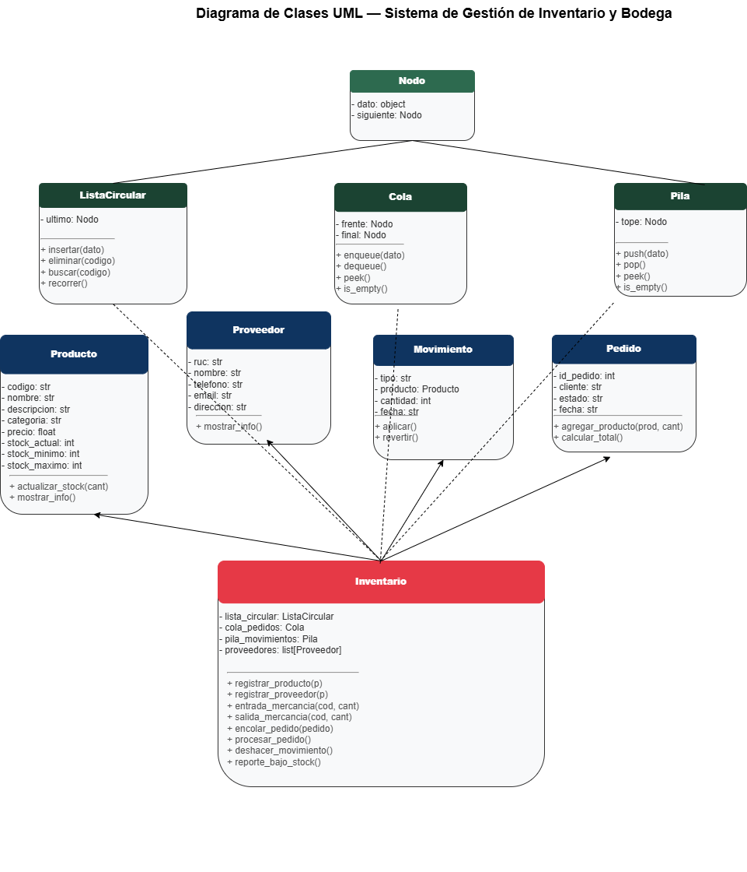

6.2. Modelo Entidad-Relación (MER)
El modelo de datos preliminar usa cuatro entidades principales (Mauleón, 2018):
- Producto: codigo (PK), nombre, descripcion, categoria, precio, stock_actual, stock_minimo, stock_maximo.
- Proveedor: ruc (PK), nombre, telefono, email, direccion.
- Movimiento: id_movimiento (PK), tipo (entrada o salida), codigo_producto (FK), cantidad, fecha.
- Pedido: id_pedido (PK), cliente, estado, fecha.
Las relaciones son las que cabría esperar: un producto tiene varios movimientos asociados (1:N), un proveedor puede surtir varios productos (1:N), y los pedidos se relacionan con los productos a través de una tabla intermedia DetallePedido que resuelve la relación N:M.
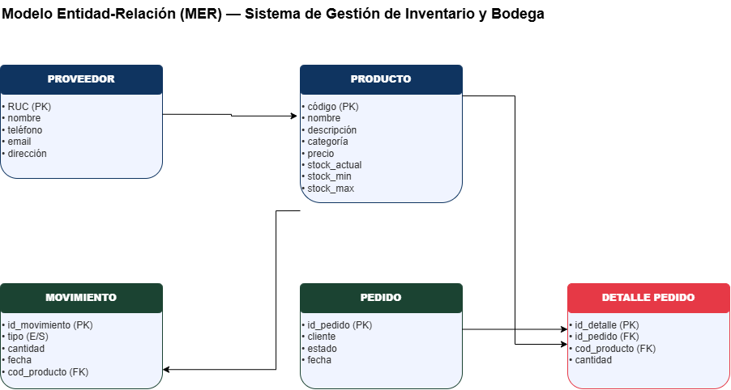

7. Metodología

8. Implementación

9. Pruebas

10. Análisis de Complejidad Big-O

11. Conclusiones

12. Recomendaciones

13. Referencias Bibliográficas
Mauleón, M. (2018). Logística y gestión de inventarios. Ediciones Paraninfo.
Joyanes, L. (2018). Programación en Python. McGraw-Hill Interamericana de España.
Python. (n.d.). Retrieved from https://docs.python.org/3/tutorial/classes.html
Summerfield, M. (2010). Programming in Python 3: A Complete Introduction to the Python
Language (2nd ed.). Addison-Wesley Professional.
Torres, M. M. (2006). Logistica y Costos. Ediciones Díaz de Santos. Retrieved from https://books.google.co.ve/books?id=P9tzG2g7cpQC&printsec=copyright#v=onepage&q&f=false
Weiss, M. A. (2013). Data Structures and Algorithm Analysis in C++ (4th ed.). Pearson.
[Principios aplicables a cualquier lenguaje de programación]

14. Anexos

